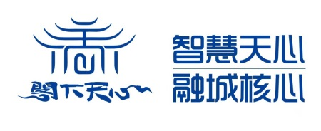**推进长株潭一体化“金点子”征集表**

|  |  |  |  |  |  |
| --- | --- | --- | --- | --- | --- |
| 建议人 |  | 联系  电话 |  | 工作  单位 |  |
| 征  集  方  向 | 一、【绿色转型】  1、您觉得应如何在保护长株潭生态绿心的基础上，发展绿色经济？（涉及生态产业布局、无污染创业项目、乡村旅游开发等方向）  2、您希望我们为保护长株潭生态绿心做些什么？（包括垃圾分类、植树护林、环保志愿活动等全民参与事项）  二、【片区建设】  1、在“长沙向南”发展背景下，您对南部融城片区(天心区绕城高速以南区域）的 定位、发展方向、产业类型有什么好的建议  2、您期待南部融城片区发展哪些便民利民的新项目?（如智慧社区、健康服务中心、数字生活体验、学校医院等基础公服配套）  三、【区域协同】  1、您希望长沙、株洲、湘潭三地居民生活哪些方面可以更便利？（如交通卡互通、医保共享、景点联票、跨城就业等民生领域)  2、您觉得三市哪些领域可以加强合作共赢？（如特色农产品联销、文化节联动、企业 互助等民间协作）  3、您希望省市出台哪些政策、措施，让三市居民更加感受到“一家人”的便利？（涉及政策互通、服务共享、环境共治等一体化体验） | | | | |
| 建  议  意  见 |  | | | | |